

**Мұнайлы ауданы әкімдігінің 2018 жылғы 25 маусымдағы 170-қ "Мұнайлы ауданы бойынша жайылымдарды геоботаникалық зерттеп-қарау негізінде жайылым айналымдарының схемасын бекіту туралы" қаулысына өзгерістер енгізу туралы**

Маңғыстау облысы Мұнайлы ауданы әкімдігінің 2024 жылғы 31 шілдедегі № 187-қ қаулысы

      Мұнайлы ауданының әкімдігі ҚАУЛЫ ЕТЕДІ:

      1. "Мұнайлы ауданы бойынша жайылымдарды геоботаникалық зерттеп-қарау негізінде жайылым айналымдарының схемасын бекіту туралы" Мұнайлы ауданы әкімдігінің 2018 жылғы 25 маусымдағы 170-қ қаулысына (нормативтік құқықтық актілерді мемлекеттік тіркеу Тізілімінде № 3682болып тіркелген) келесідей өзгерістер енгізілсін:

      Көрсетілген қаулының тақырыбы жаңа редакцияда жазылсын:

      "Мұнайлы ауданы бойынша жайылымдарды геоботаникалық зерттеп-қарау негізінде жайылым айналымдарының ұсынылатын схемаларын бекіту туралы";

      1 тармақ жаңа редакцияда жазылсын:

      "1. Осы қаулыға қосымшаға сәйкес Мұнайлы ауданы бойынша жайылымдарды геоботаникалық зерттеп-қарау негізінде жайылым айналымдарының ұсынылатын схемаларын бекітілсін.";

      көрсетілген қаулының қосымшасы осы қаулының қосымшасына сәйкес жаңа редакцияда жазылсын.

      2. Осы қаулының орындалуын бақылау Мұнайлы ауданы әкімінің жетекшілік ететін орынбасарына жүктелсін.

      3. Осы қаулы оның алғашқы ресми жарияланған күнінен кейін күнтізбелік он күн өткен соң қолданысқа енгізіледі.

|  |  |
| --- | --- |
| *Мұнайлы ауданының әкімі* | *Е. Күмісқалиев* |

|  |  |
| --- | --- |
|  | Мұнайлы ауданы әкімдігінің |
|  | 2018 жылғы 25 маусым |
|  | № 170-қ қаулысына қосымша |

**Мұнайлы ауданы жайылымдары геоботаникалық зерттеп-қарау негізінде жайылым айналымдарының ұсынылатын схемаларын**

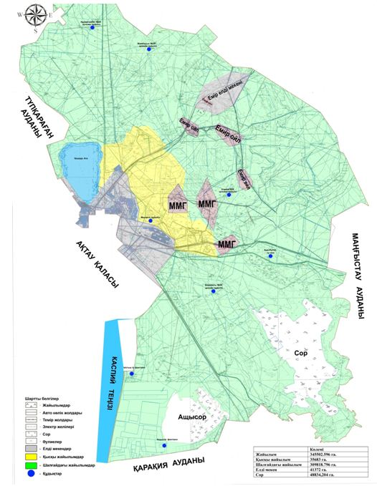

© 2012. Қазақстан Республикасы Әділет министрлігінің «Қазақстан Республикасының Заңнама және құқықтық ақпарат институты» ШЖҚ РМК